

20260330| 小六班

Daily life
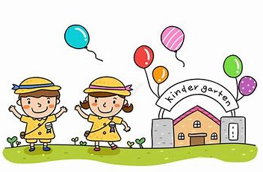

「来园情况」
今日星期一，共有30人来园，2人请假。
「日常生活观察」
序号 | 姓名 | 午餐 |  |  | 午睡 | 备注
序号 | 姓名 | 饭 | 菜 | 汤 | 午睡 | 备注
1 | 吴逸辰 | √ | √ | √ | √
2 | 邓云天 | √ |  | √ | √
3 | 陈奕轩 | √ | √ | √ | √
4 | 薛焱琛 | √ | √ | √ | √
5 | 江梓壕 | √ | √ | √ | √
6 | 袁子庆 | √ | √ | √ | √
7 | 镇博炀 | √ | √ | √ | √
8 | 杜一恒 | √ | √ | √ | √
9 | 张家宁 | √ |  | √ | √
10 | 常元一 | √ | √ | √ | √
11 | 陈阳 | √ | √ | √ | √
12 | 刘翊鸣 | √ | √ | √ | √
13 | 周廷堃 | √ |  | √ | √
14 | 万博睿 | √ | √ | √ | √
15 | 赵逸彤 | √ | √ | √ | √
16 | 冯晏卿 | 请假
17 | 丁安娜 | √ | √ | √ | √
18 | 刘沐苒 | √ | √ | √ | √
19 | 李沐晗 | √ | √ | √ | √
20 | 王慕恬 | √ |  | √ | √
21 | 高杨 | √ | √ | √ | √ | 喂菜
22 | 张芯悦 | √ | √ | √ | √ | 喂菜
23 | 熊梦瑶 | √ | √ | √ | √
24 | 赵书瑶 | √ |  | √ | √ | 喂菜
25 | 王清悦 | √ | √ | √ | √
26 | 李念 | √ | √ | √ | √
27 | 胡挽晴 | 请假
28 | 顾若澄 | √ | √ | √ | √
29 | 周羽熙 | √ | √ | √ | √
30 | 蒋悦雯 | √ | √ | √ | √
31 | 邓安琪 | √ | √ | √ | √
32 | 谭煜阳 | √ | √ | √ | √
「区域游戏」
孩子们选择了自己喜欢的区域，开展了区域游戏活动。
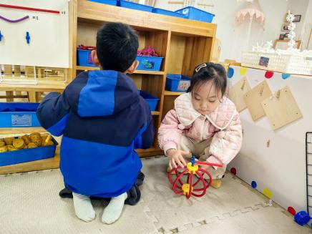 | 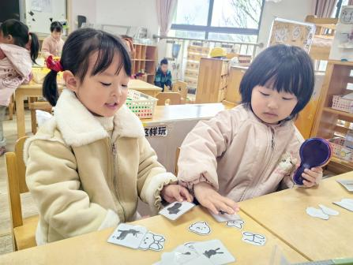 | 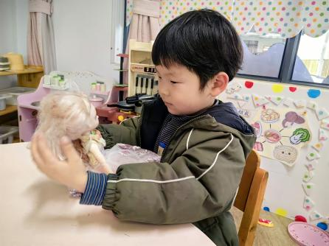
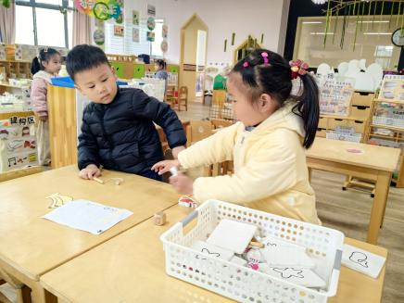 | 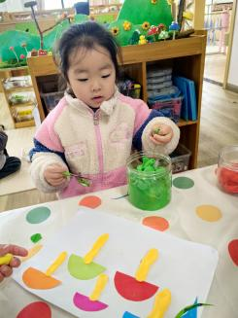 | 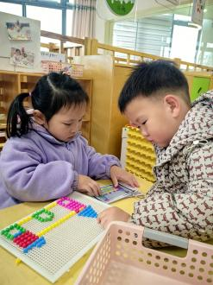

「集体活动」
美术：《蜗牛》
这是一节美术绘画活动。蜗牛是雨后常见的一种小动物，整个躯体包括眼、口、足、壳、触角等部分，身背螺旋形的贝壳，本次活动主要是用画螺旋线的方式画出蜗牛的贝壳，在活动中将借助儿歌、图片等形式，引导并进行简单装饰，体验活动乐趣。小班幼儿已经能用一些简单的线条来表现物体的形象，到下学期运用的线条种类越来越多，也曾有过画螺旋线的经验。但是小班幼儿刚从涂鸦期向具体形象转变，常常会出现不敢画、画的慢、画面簇拥等现象。
「温馨提醒」

1.天气温度较低，家长们注意不要一下子减少孩子的衣物，以免受凉。
2.今天周一，正常开展延时班，大家16:54准时接孩子哦。
执笔人：魏池竹

